**Plan de Gestión de Cambios**

1. Roles del área de Gestión de Cambios

|  |  |
| --- | --- |
| **ROLES** | **RESPONSABILIDADES** |
| Generador o Emisor de cambio | Encargado de generar la solicitud de cambio, con definición y justificación de la misma.  Define el estado **Creado** de la Solicitud de Cambio |
| Jefe de Área de Gestión de Cambios | Encargado de crear el Comité de Control de Cambios. |
| Asistente de control de cambios | Es el encargado de verificar que todas las especificaciones de la solicitud estén completas. Asignará el estado **observado, duplicada o aceptada** a la solicitud de cambio. |
| Analista de Gestion de Cambios | Es el encargado de analizar el grado de importancia y urgencia de las solicitudes de cambios. Lo clasificara en alto, medio o baja urgencia. |
| Comité de control de cambios | Asistirán a una reunión la cual constará de dos partes: en la primera se clasificará la solicitudes por el grado de urgencia e importancia. En la segunda parte de la reunión el comité se evaluarán las solicitudes según su prioridad, primero se evaluarán las que tienen **alto grado** de importancia, luego la de **mediano** y finalmente las de **bajo**. Son los encargados de **aprobar** o **rechazar** la solicitud de cambios en función de la prioridad, la planificación, los recursos, el nivel del esfuerzo, el riesgo, la gravedad y otros criterios relevantes que determine el grupo. |
| Jefe de proyecto | Encargado de Calendarizar la lista de tareas definidas para resolver los cambios.  Encargado de **asignar** una solicitud de cambio. |
| Responsable del cambio | Será el encargado se realizar el conjunto de tareas definidas para efectuar el cambio requerido por la solicitud.  Encargado de marcar como **resuelto** una solicitud de cambio. |
| Verificador | Es el encargado de **verificar** los cambios resueltos en una compilación de prueba del producto. |

1. Estados de Cambio

|  |  |
| --- | --- |
| **ESTADOS** | **DESCRIPCIÓN** |
| **Creado** | Cuando generador o emisor de cambio transmite su pedido de cambio por medio una solicitud de cambio.  Se realiza previo a las fases del proceso de gestión de cambios. |
| **Observado** | Cuando la solicitud de cambio no tiene todos las especificaciones requeridas (incompleto).  Se realiza en la **fase 1: Analizar y recibir la petición.**  Lo realiza el Asistente de control de cambios. |
| **Duplicado** | Cuando la solicitud de cambio ya tiene un antecedente similar.  Se realiza en la **fase 1: Analizar y recibir la petición**  Lo realiza el Asistente de control de cambios. |
| **Aceptado** | Cuando la solicitud de cambio cumple con las especificaciones requeridas.  Se realiza en la **fase 1: Analizar y recibir la petición.**  Lo realiza el Asistente de control de cambios. |
| **Aprobado** | Cuando el comité de cambios evalúa la solicitud y concluye que se realizará el cambio requerido.  Se realiza en la **fase 3: Evaluación del impacto y riesgo**  Lo realiza el Emisor de Cambios. |
| **Rechazado** | Cuando el comité de cambios evalúa la solicitud y concluye que el cambio requerido no procede, por factores de costo, tiempo, alcance, etc.  Se realiza en la **fase 3: Evaluación del impacto y riesgo**  Lo realiza el Emisor de Cambios. |
| **Derivado** | Cuando la solicitud de cambios a sido asignada al área responsable del cambio. |
| **Asignado** | Cuando la solicitud de cambios ha sido asignada a un responsable, para que realizara el cambio.  Lo realiza el Jefe de Proyecto. |
| **Resuelto** | Cuando los responsables terminan el conjunto de tareas definidas.  Lo realiza el Jefe de Proyecto. |
| **Verificado** | Cuando el responsable de verificar los cambios haya terminado de completar las pruebas necesarias para verificar el cambio.  Se realiza en la **fase 7: Verificación de la implementación**  Lo realiza el Verificador. |
| **Fallado** | Cuando el responsable de verificar los cambios haya terminado de completar las pruebas necesarias para verificar el cambio y observa que hay fallas en la sistema final.  Se realiza en la **fase 7: Verificación de la implementación**  Lo realiza el Verificador. |
| Cerrado | Cuando se verifica con una compilación de release del producto.  Se realiza en la **fase 8: Cierre**  Lo realiza el Asistente de Control de Cambios. |

1. Tipos de Cambios

Se realiza en la fase: Clasificar el cambio

|  |  |
| --- | --- |
| **NOMBRE** | **DESCRIPCIÓN** |
| De Costos | Cambios que involucren una modificación de los costos establecidos, ya sea en materiales o mano de obra principalmente. |
| De Alcance | Cambios que solicitan modificar el alcance establecido del proyecto, ya sea por parte de la organización o del CSJ. |
| De Tiempo | Cambios que contengan la solicitud de adicionar tiempo, reprogramación, combinación o intercambio de tareas |

1. Lista de Riesgos

|  |  |
| --- | --- |
| **NOMBRE** | **DESCRIPCIÓN** |
| Calidad | El cambio amenaza la calidad del software, su mantenibilidad, funcionalidad, etc. |
| Tecnico | El cambio puede tener problemas de diseño, implementación, interfaz. |
| Presupuesto | El cambio generará un mayor costo del presupuesto estimado. |
| Subestimación | El tamaño del cambio se subestima. El tiempo de cambio para cambiar o reparar el software se sobreestima. |
| Rotación de personal | Personal con experiencia está indispuesto y no puede hacerse cargo de la modificación requerida. |

1. Formato de Solicitud de cambio

Fecha aceptado, planificado, desarrollo, aceptación de usuario, etc

Lista de estados y fechas correspondientes al cambio del estado.

|  |  |
| --- | --- |
| **OPCIÓN** | **DESCRIPCIÓN** |
| **Sección 1.- Datos de la solicitud de cambios** | |
| Número de la solicitud de cambios | Número con el cual se identifica la solicitud de cambio |
| Hisorial de fechas | Fechas en las cuales la solicitud de cambio cambia de estado. |
| Solicitante del cambio | Nombre del solicitante |
| Área del solicitante | Área la cual pertenece el solicitante |
| Patrocinador del proyecto | Nombre del patrocinador del proyecto |
| Gerente del proyecto | Nombre del gerente del proyecto |
| Categoría del cambio | |
| Lista de categorías en las que aplica el cambio | Lista de categorías en las cuales puede estar categorizada el cambio que se pide, algunas opciones serían:   * Alcance * Cronograma * Costos * Calidad * Recursos * Procedimientos * Documentación * Otro |
| **Sección 2.- Causa/origen del cambio** | |
| Lista de posibles causas u orígenes del cambio. | Lista de posibles causas por las cuales se hace la solicitud de cambio:   * Solicitud de cliente * Reparacion de defecto * Acción correctiva * Acción preventiva * Actualizacion/Modificacion de documento * Otros |
| **Sección 3.- Descripción de la propuesta de cambio** | |
| Descripción | Breve descripción de la propuesta que está desarrollando el solicitante del cambio |
| **Sección 4 - Estado de la solicitud de cambio** | |
| Descripción | Estado en el que se encuentra actualmente la solicitud de cambio:   * Creado * Observado * Duplicado * Aceptado * Aprobado * Rechazado * Derivado * Asignado * Resuelto * Verificado * Fallado * Cerrado |
| **Sección 5.- Justificación de la propuesta de cambio** | |
| Descripción | Justificación del por que el solicitante está solicitando los cambios descritos en la sección anterior. |
| **Sección 6.- Impacto del cambio en la línea base** | |
| Alcance | Impacto en el alcance del proyecto |
| Cronograma | Impacto en el cronograma del proyecto |
| Costo | Impacto en los costos del proyecto |
| Calidad | Impacto en la calidad del proyecto |
| **Sección 7.- Implicaciones del recurso(material y capital humano)** | |
| Descripción |  |
| **Sección 8.- Implicaciones para los interesados** | |
| Descripción |  |
| **Sección 9.- Implicaciones en la documentación del proyecto** | |
| Descripción |  |
| **Sección 10.- Riesgos** | |
| Descripción | Lista de riesgos que se asumirá con los cambios que se solicitan. |
| **Sección 11.- Comentarios** | |
| Descripción | Comentarios adicionales |
| **Sección 12.- Aprobación** | |
| Descripción | Respuesta de la solicitud de cambio |

Comité de control de cambios:

Nombre, Roles, Fecha, Firma

1. Proceso de Gestión de Cambio

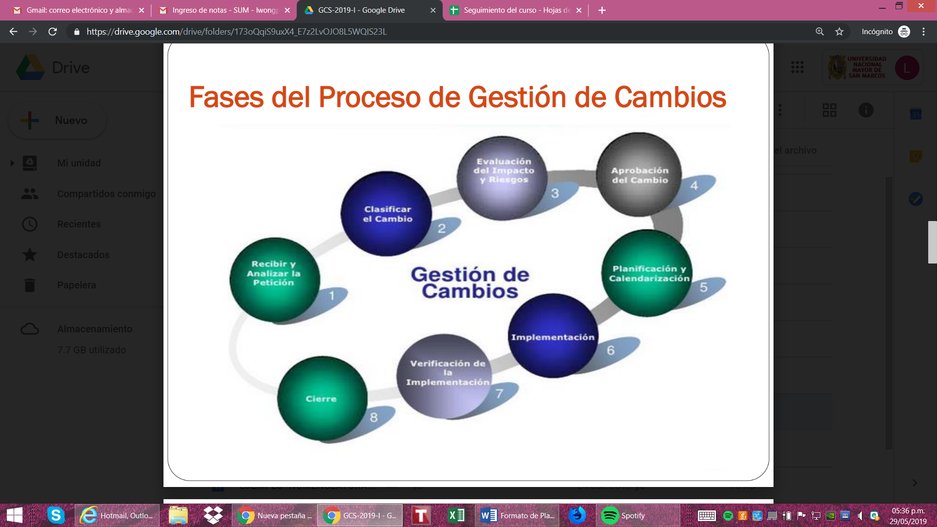

### Analizar y Recibir la petición

En esta fase se recepcionará la solicitud de cambio. El rol encargado de esta fase es el asistente de control de cambios, él asigna el estado **observado, duplicada o aceptada** a la solicitud dependiendo de los criterios de esta fase.

#### Actividades

* Verifica que la solicitud de cambio se encuentre completa y analiza la descripción de éste, en caso se encuentre alguna observación pasa a estado observado, y también verificará que la solicitud no tenga duplicidad, caso contrario le asignará el estado duplicado, en caso no se encuentre ninguna observación pasará a estado abierto.
* Estado **observado**: Si la solicitud está incompleta, tiene alguna irregularidad, o no es entendible.
* Estado **duplicado**: Si existe alguna solicitud anterior con los mismos requerimientos que el solicitado.
* Estado **aceptado**: La solicitud es entendible, completa y cumple con todos los requisitos establecidos.

#### Documentación

Consultar el Plan de gestión de cambios.

#### Reglas y políticas

* La solicitud de cambio debe ser viable para la empresa.
* Debido a una queja presentada se puede realizar la solicitud.

### Clasificar el cambio

En esta fase, el Analista de gestion de cambios se realiza una revisión para clasificar las solicitudes por el grado de urgencia e importancia, la clasificación será **alto grado** de importancia, **mediano** y finalmente las de **bajo** nivel de importancia.

#### Actividades

* Se ordenará las solicitudes por el grados de urgencia e importancia. Se clasifican en:
* **Alto**: Si la solicitud de cambio impacta crucialmente.
* **Mediano**: Si los cambios son complejos e implicarán tiempo en realizarlos.
* **Bajo**: Si los cambios solo abarcan a la interfaz del sistema.

#### Documentación

* Plan de proyecto.
* Plan de gestión cambios.

#### Regla y políticas

- Las reuniones son obligatorias, de tipo urgente y excluyentes para los miembros del Comité de control de cambios.

### Evaluación del impacto y riesgo

Es la segunda etapa de las reuniones del Comité de Control de Cambiosen la cual se revisa las solicitudes de cambio válidas. Se determina si el cambio en revisión está dentro o fuera del ámbito del release actual, en función de la prioridad, la planificación, los recursos, el nivel de esfuerzo, el riesgo, la gravedad y otros criterios relevantes que determine el grupo.

Según el análisis resuelto en la reunión para la solicitud de cambio, se determina en qué aspecto del proyecto se tendrá más impacto y riesgo: Costos, Alcances o Tiempo.

#### Actividades

* Determinar el tipo de cambio (Costos, Alcances o Tiempo) según el impacto que causará las tareas a realizar.

#### Documentación

* Plan de Gestión de Cambios
* Plan de Proyectos

#### Regla y políticas

* La evaluación del impacto y riesgo solo se dará con Solicitudes de Cambios válidas.
* Las reuniones pactadas deben darse como mínimo una vez por semana.
* En caso las solicitudes de cambio aumentan sustancialmente, la reunión puede tener lugar incluso diariamente.

### Aprobación del cambio

Luego de la evaluacion de la solicitud de cambio se toma la decision según el análisis de impacto y riesgos anteriormente dado por el Comité de Control de Cambios. Los cambios son aprobados o rechazados por el Emisor del cambio.

#### Actividades

* **Aprobado**: Luego de la evaluación de la solicitud, el Emisor del cambio concluye que la solicitud de cambio se hará efectiva.
* **Rechazado**:Luego de la evaluación de la solicitud, el Emisor del cambio concluye que la solicitud de cambio no se hará efectiva por razones de costo, tiempo, alcance, riesgos, etc.
* **Derivado**: Luego de aprobar la solicitud de cambios es derivado al Jefe de Proyecto.

#### Documentación

* Plan de Gestion de Cambios
* Plan de Proyectos

#### Regla y políticas

### Planificación y calendarización

Jefe de proyecto. Debe generar el **cronograma de lista de tareas** el cual contiene las acciones necesarias para resolver la solicitud de cambio.

Luego de generar el cronograma de lista de tareas cambia el estado de la solicitud de cambio a **Asignado** al asignar las tareas al Responsable de generar el cambio.

#### Actividades

* Asignar: Asigna la lista de tareas al Responsable de Cambio.

#### Documentación

* Plan de Gestion de Cambios
* Plan de Proyecto(Cronograma).

#### Regla y políticas

### Implementación

En esta fase se realiza la implementación del cambio aprobado según la planificación y calendarización ya establecida. El **área responsable del cambio**  es el rol encargado de realizar las actividades de esta fase. Cuando esta fase es finalizada, el jefe de proyecto se encarga de colocar el estado a estado **resuelto**.

#### Actividades

* Asignar tareas al equipo de desarrollo.
* Verificar correcta preparación del Cambio.
* Implementar los cambios.
* Verificar la realización de pruebas unitarias.
* Cuando el área responsable del cambio finalice la implementación, el jefe de proyecto encargado deberá cambiar el estado del cambio a resuelto.

#### Documentación

* Cronograma de cambios.
* Solicitud de cambio
* Plan de Gestión de Cambios

#### Reglas y políticas

* Las pruebas de regresión deberán ser asignadas al área de testing para su desarrollo.

### Verificación de la implementación

En esta fase se revisa los efectos que se ha tenido por la implementación del cambio. Se mide la satisfacción generada en los usuarios del sistema , en caso contrario tendrá el estado fallado. Estas actividades son realizadas por el **emisor del cambio.**

#### Actividades

* Revisar efectos
* Identificar el grado de satisfacción de usuario/cliente haciendo uso de encuestas o entrevistas.
* Una vez finalizada esta fase, el **emisor del cambio** cambia el estado del cambio a estado **verificado**.
* **Fallado**: Cuando el cambio implementado no cumple con lo solicitado.

#### Documentación

* Solicitud de Cambio
* Cronograma de Cambios
* Reporte de maniobras ejecutadas
* Reporte de releases implementados
* Matriz de control de PIR diligenciada (Encuesta y Efectos secundarios)

#### Regla y políticas

* La encuesta de satisfacción debe realizarse a directores de proyecto y líderes de mantenimiento
* El analista de seguimiento debe realizar mínimo 2 llamadas diarias para asegurar la encuesta

### Cierre

El asistente de control de cambios se encargará de esta fase cuando el cambio haya sido implantado, él se encarga de cambiar el estado de la solicitud a estado **cerrado.**

#### Actividades

En esta fase el verificador observa que el cambio solicitado se implementó con éxito, en este caso el estado lo cambiará a estado cerrado.

* Cerrado: Cuando el cambio se realizó con satisfacción.

#### Documentación

* Plan de control de cambios.

#### Regla y políticas

* Cuando el estado haya sido cambiado a cerrado, esta solicitud ya no podrá cambiar de estado.